Илова № 1
Шартнома №______
___/___________2014 й.

ТЕХНИК ТОПШИРИҚ

- Дастур номи
Поликлиника учун «Пулли хизмат» веб дастурсини яратиш
- Иш мақсади
Пулли хизматлар иш фаолиятини олиб боришни автоматлаштириш.
- Ҳал этилиши керак бўлган масалалар
  - Иш фаолиятини бошқариш учун саҳифалар яратиш.
  - Дастур маълумотлар омборини яратиш;
  - Веб дастур ишлашини таъминлаш учун тегишли дастурий таъминотларни ўрнатиш ва уларни созлаш.
- Тизим назарда тутган аудитория
Поликлиника пулли хизмат кўрсатувчи ходимлари.
- Асосий тушунча ва белгилашлар
  - Статик саҳифалар – бу дастур иш фаолиятини юритувчи томонидан ўзгартириладиган веб-саҳифалар.
  - Динамик саҳифалар – бу маълумотлар омборидаги маълумотлар асосида дастур модуллари томонидан формаллаштирилган веб-саҳифалар.
  - Веб-дастур – статик ва динамик веб-саҳифалар йиғиндиси шунингдек маълумотлар омбори.
  - Администратор панели – маълумотларини узоқ масофадан таҳрирлаш мақсадида яратилган пароллар ёрдамида химояланган дастур модуллари жамланмаси.
  - Дизайн – тизимнинг ташқи кўринишини график тасвирланиши ва асосий элементларнинг саҳифада қаерда жойлашувини белгилаш.
- Системага қўйилган техник талаблар:
- Икки босқичли ҳимоя:
- Дастур администратори.
- Дастурда ишловчи ходимлар.
- Фойдаланувчиларга рухсатлар:
  - Роллар асосида ҳуқуқни таминлаш.
  - Администраторга барча амалларни бажаришга руҳсат (рол) берилади.
  - Фойдаланувчилар имкониятлари роллар орқали чекланади.
- Сервер платформасидаги программа таъминотига талаблар:
  - Операцион система - Windows сервер 2008 дан юқори.
  - Веб-сервер: Apache
  - PHP дастурий таъминоти, 5.3 да юқори.
  - MySQL база таъминоти, 5.6.7 дан юқори.
- Фойдаланувчи платформасидаги программа таъминотига талаблар:
  - Операцион система - Windows, UNIX, Linux, MacOS.
  - Воситачи дастур (браузер) - Ms Internet Explorer 9.0 ва юқори, Netscape 4.0 ва юқори, Opera 9.0 ва юқори, Google Chome 1.0 ва юқори, Mozilla FireFox 3.0 ва юқори, Safari 2.0 ва юқори, ва бошқа HTML 4.1 бровзерлар.
  - Компьютер экрани имкониятлари 1024х768 нуқтадан юқори.
- Дастур интерфейсига талаблар:
  - Клиент тақдим этган дизайн. Агар клиент аввалдан тақдим этмаса бажарувчи томонидан танланган дизайн ишлатилсин.
  - Маълумотлар алмашинувини тезлаштириш учун AJAX технологиядан фойдаланилсин.
  - Сайт иккита тилда яратилсин: узбекча ва русча. (Бошқа тилларни қўшиш имконияти ҳам бўлсин.)
- Бажариладиган ишлар:
- Дастур структурасини ишлаб чиқиш.
- Дизайн ва стилларни тайёрлаш.
- Маълумотлар омборини яратиш.
- Дастур модулларини яратиш.
- Дастурни ўрнатиш ва текшириш.
- Дастур структураси қуйидагича кўринишга эга бўлади:

1

2 | 3
4

  - 1-майдон: Сарлавҳа – логотип, бош меню, жорий фойдаланувчи ҳақида маълумот.
  - 2-майдон: Бўлим номлари ёки саҳифада мос бажариладиган амаллар.
  - 3-майдон: динамик майдон. Саҳифа ва амалларга мос равишда ўзгарувчи майдон.
  - 4-майдон: Компания ва дастурчи ҳақида қисқача маълумотлар.
- Дастур сахифалари таснифи:
  - Умумий маълумотлар – ташкилот ҳақида умумий маълумотлар, мавжуд бўлимлар рўйҳати, дастурда, дастурдан фойдаланувчилар маълумотлари.

Ташкилот маълумотлари:
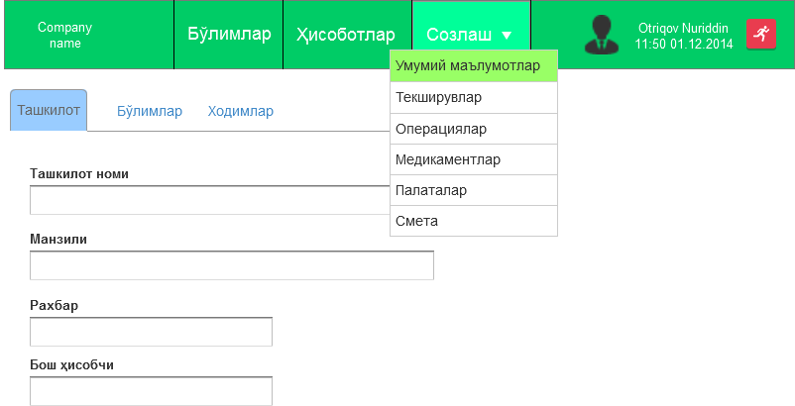

Бўлимлар рўйҳати:
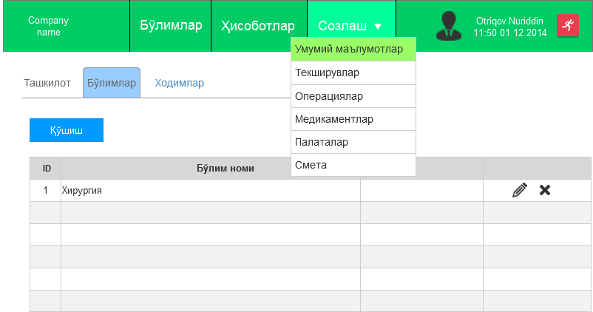

Ходимлар рўйхати:
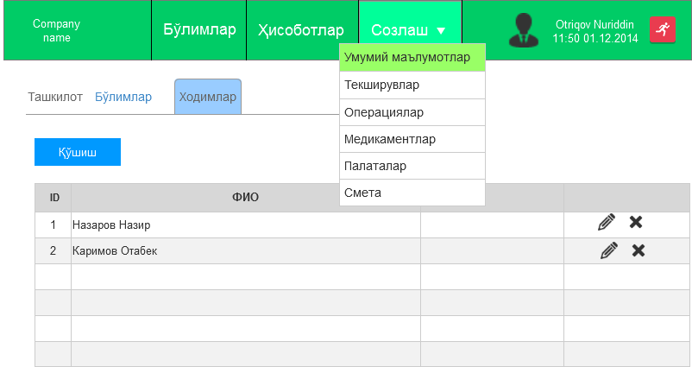

  - Текширувлар. Бўлимлар бўйича мавжуд текширувлар рўйхати ва нархлари.

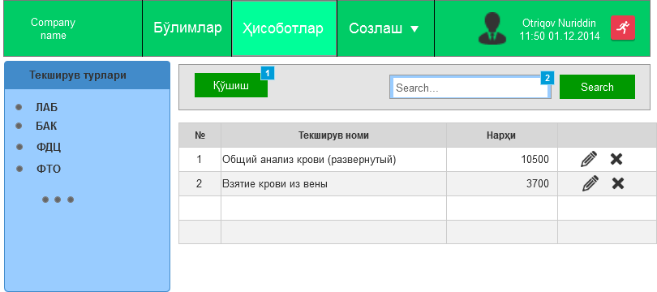

  - Операциялар. Бўлимлар бўйича мавжуд операциялар рўйхати ва нархлари.
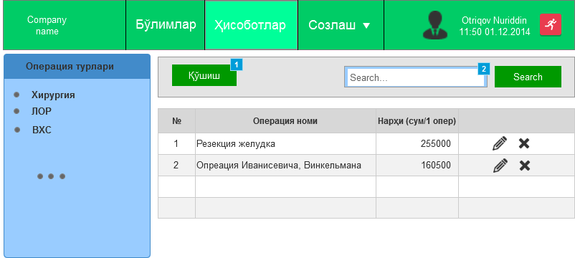

  - Медикаментлар. Медикаментлар рўйхати ва нархлари.

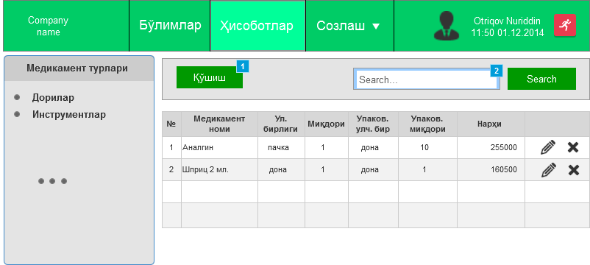

  - Палаталар. Бўлимлар бўйича мавжуд палаталар рўйхати ва нархлари.

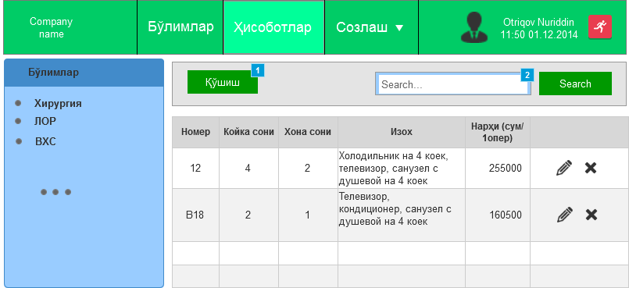

  - Смета. Бўлимлар сметалари.
  - Бўлимлар. Бўлим номлари ва бўлимларда даволанаётган беморлар, даволаниб кетган беморлар, хоналар бўйича ҳолат.
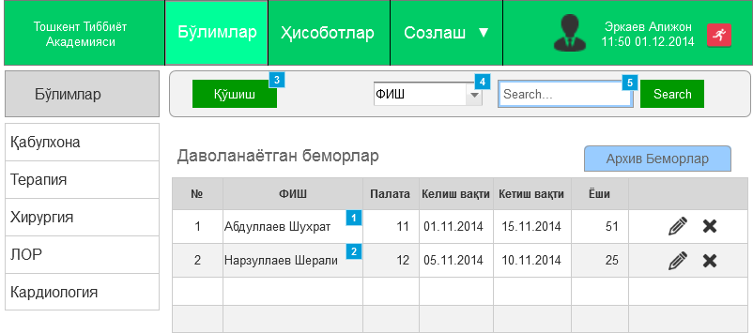

Бемор устига босилганда, шу беморга тегишли барча маълумотлар ва амаллар саҳифаси очилади:
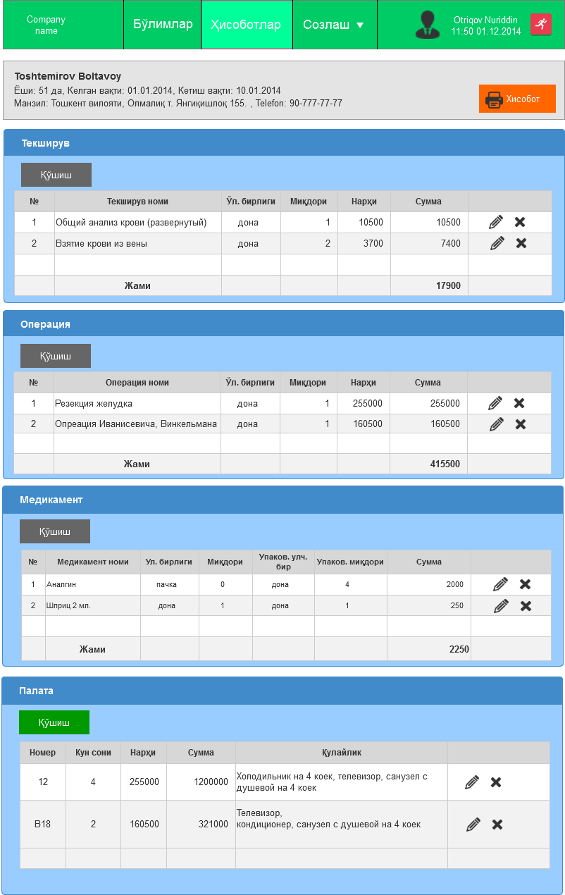

Жойни эконом қилиш учун ТАБ компонента қўйилади. Натижада 4 та панел 1 та панел жойини эгаллайди.

  - Ҳисоботлар. Сана оралиғига, ойлик ва йиллик интервалларда олиш мумкин бўлади.
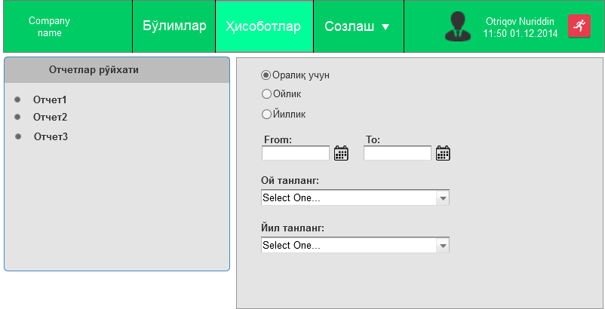

- Бажарувчи томонидан бажариладиган қўшимча ҳизматлар:
  - Дастурни ўрнатиш ва созлаш.
  - Дастур ишлашини текшириш.
  - Дастур бўйича чиққан барча хатолик ва камчиликларни тўзатиш.
  - Битта ёки иккита фойдаланувчига дастурда ишлашни ўргатиш.
  - Бир ой давомида дастур ишлашини назорат қилиш.

- Бошқалар.
  - Ушбу “Техник топшириқ” да кўзда тутилмаган барча амаллар бажарувчи хоҳиши бўйича амалга оширилади.
  - Дастурга авторлик ҳуқуқи бажарувчида қолади.

